产品介绍
CVC-JJX警讯中心数码通讯接收机是由我司开发生产的权威产品，它以高可靠、高品质的产品质量，受到广大客户的欢迎。它是国内首家采用超大屏幕夜光中文液晶显示面板，可完全脱机工作，不受病毒影响，工作稳定可靠，因此，其更适合于中国安防市场的需要，经广大用户的实用证明，警讯中心接收机性能稳定、耐用性好、接警速度快、兼容性高、具有操作简便直观。它内置了固化程序免受电脑病毒感染，可同时接收高达8个不同的来电，并内置故障自检系统，若系统出现故障可由面板LED灯直接显示或由机内蜂鸣器发出警告，并具有防雷击及防噪音装置，这就更适用于多雷的山区或电源波动较大的地区。
警讯中心接收机还可与“警讯中心”软件配套使用，这更有利于操作管理，该软件涵括了报警管理必用的警讯记录、电子地图、万能显示板、警情分类查询、报警声、电子地图输出提示、大屏幕背投功能显示、报表输出等各种强大的处理功能，管理功能强，输入数据方便、快捷，修改容易，友好的人机界面，所有操作均可用鼠标完成，并设有常用的快捷键，使操作简单化，具有受警优先功能，计算机无论处在输入、修改、检索、查询等状态，报警用户号、窗口资料优先自动弹出。该软件还设有操作员权限，操作员必须输入正确的密码，方可进入系统进行各种处理操作，它在用户资料存储时，可储存用户编号、防区地址、探测器类型、用户地址、联系电话及用户编号等齐全资料，版面设计醒目、精美，令人赏心悦目，菜单操作直观，令使用者一目了然。让懂电脑的、不懂电脑的初学者一教就会、一点就通、容易掌握；自学简单、容易上手。
另外，我们还提供优质的售后服务队伍，这是来自一支经过严格培训出来的高服务、高质量的标准售后服务队伍，这是用户使用警讯中心接收机的强有力的后盾,我们以“军工标准，保质十年”为宗旨热情为客户服务，我们设有售后服务中心、客户服务投诉电话，可以迅速满足客户的要求，以保证客户服务至上、建立良好桥梁！

主要功能说明
- 前面板功能说明（见图一）
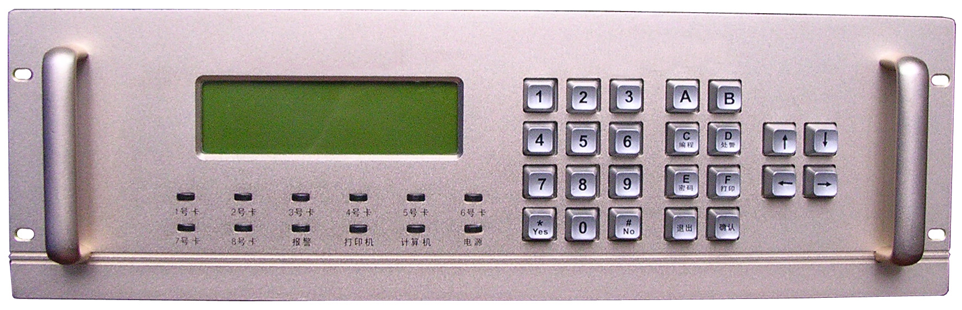图一
1．指示LED灯（见图二）
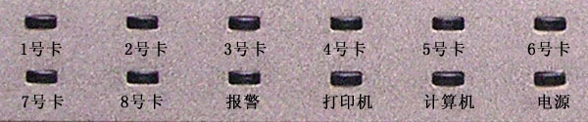 图二
分别有1~8路线路灯，报警灯，打印机灯（预留），PC机灯，电源灯共12盏。
各LED状态表示系统信息如下表：
状态
LED | 灭 | 长亮 | 快闪 | 慢闪
报警（红） | 无报警 |  | 报警
PC机（黄） | 无连接 | 连接正常 | 数据传送 | PC 机故障
电源（绿） | 无交流 | 正常 | 电池低压
线路LED（红） | 无来电 | 有来电 | 线路故障 | 卡故障
注：快闪周期为200ms 占空比 1：1
慢闪周期为2S 占空比 1：1
- LCD显示屏（见图三）
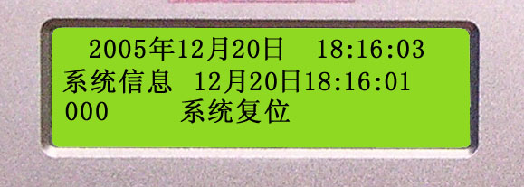 图三
显示接收每一条警情的详细信息，包括：报警用户代号，警情类型，报警防区号，报警日期、时间等
- 功能按键盘（见图四）
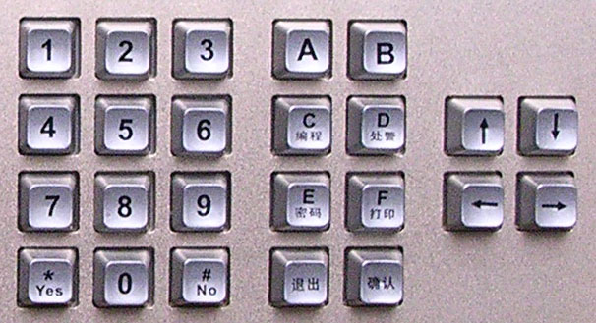 图四
a 通用数字键“0~9”，“A~F”,用于编程或修改密码时的数值输入。
b 复用编程键(C) 功能：进入编程菜单。
c 复用报警处理键（D） 功能：查看处理已报警的信息。
d 复用密码键（E） 功能：更改用户进入编程的密码。
e 退出键 功能：编程时退出及返回上一页。
f 确认键 功能：编程值变更时确认。
g 箭头键 “↑”、 “↓”为向上、下1条翻页，“←”、“→”为向前或后10条翻页。
h “YES”、“NO”键 功能：编程时“是”与“否”的设置。
二、后面板说明（见图五）
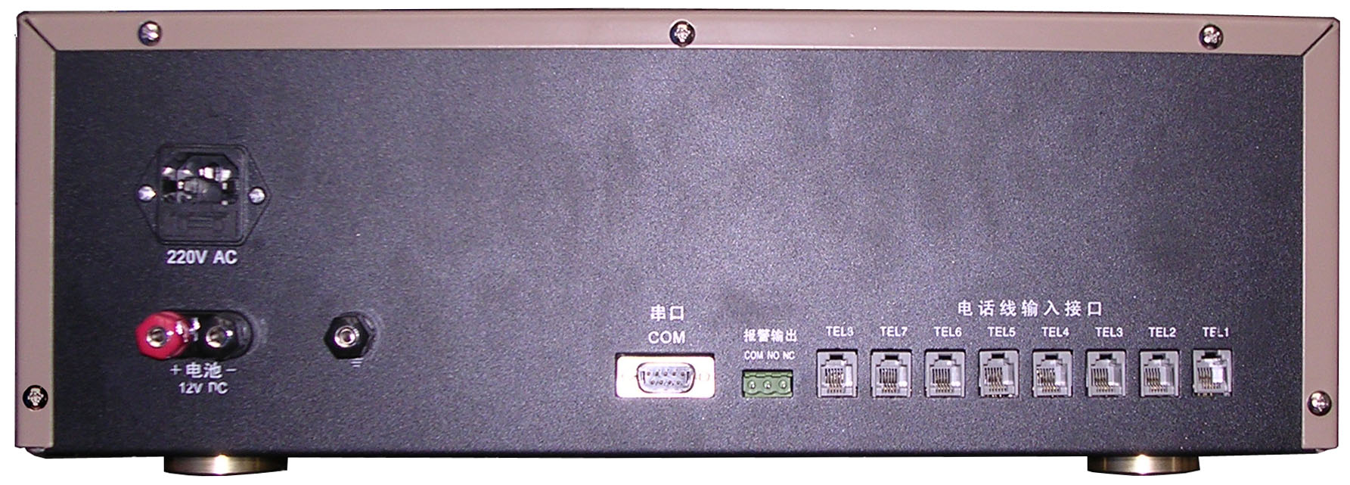 图五

1．接口TEL1~TEL8分别对应电话线输入端口。
2．报警输出端口为中心接收到警情后的信号移报输出，三个端口分别为COM:公共点，NO:常开点，NC:常闭点。

3．COM口是与PC机连接的串行通讯口，可通过9针串行口线连接到电脑，其中信号线连接
如下：

警讯中心 PC机
2-Rx 3-Tx
3-Tx 2-Rx
5-Gnd 5-Gnd

4．电池接线柱是外接12V后备电池使用。
5．电源接口按要求接交流220V.
三、功能特性
1．釆用大屏幕全中文液晶带夜光背景显示，每条警情的具体信息能一目了然显示清楚。
2．内置大容量存储器，可存储系统信息或用户报警信息1000条，当信息大于1000条时，则把最早的信息覆盖循环显示。
3．内置故障自检系统，对本机及外设与本机联接状况进行检测并显示故障位置（LCD,LED显示）。包括后备电池检测，对PC机的连接、电话卡状态、电话线等定时检测（外设的故障不影响中央接收机的正常运行）。
4．内置固化程序，不受电脑病毒侵袭。
5．每套警讯中心最少配置两路电话卡，可根据用户需要选配电话卡数，如下表：
型号 | 电话卡数 | 格式
警讯中心/2 | 2 | 全格式
警讯中心/4 | 4 | 全格式
警讯中心/6 | 6 | 2路全格式 4路专线格式
警讯中心/8 | 8 | 4路全格式 4路专线格式
6．前四路电话卡可选择全格式或专线格式，全格式能自动识别接收报警的C.ID码与4+2码而无需人工转换。
7．本机采用电话来电显示作为报警用户的第二ID，专线格式下，一些非重要的警情，如报防、撤防、旁路、定期测试，可以通过来电显示电话号码，而电话卡不需提机来接收警情。从而提高接收速度，节省话费，减低成本。
8．中央接收机兼容速度最快的ADEMCO CONTACT ID主流通讯格式，它能与世界上大多数品牌的报警主机兼容。并可最多同时接收8组不同的电话，及同时处理信号而不会掉失警情。
9． 接收机设有后备电池输入端口，防止停电时中断接收机的正常使用。
10．接收机设有RS232通讯口，可以通过计算机配合我公司设计的专用处警软件同时使用，以增加中心的工作效率，达到更加智能化。当计算机系统发生故障或病毒入侵时，接收机仍能正常接警与显示，保证报警中心不间断工作，从而不会造成因故障而导致的损失。
11．采用全金属壳机箱设计，良好的接地，彻底清除外来的EMI辐射干扰，真正确保了接收机正常工作。
12．先进的双重防雷器设计，有效地防止雷击，对于多雷的山区、城镇，能可靠地抗高压、抗雷击
13．对于不稳定的电网区域，本机采用了最先进电源滤波、稳压模块，有效地抑制电源的波动、尖峰脉冲干扰、杂波干扰。
14．大面积高效的散热装置，确保系统于良好的恒温、散热环境。
四、系统操作说明：
1、复位
a 上电复位：即在主机掉电状态下，正确接上交流220V或直流12V时，主机开启复位工作。
b 主机复位：即在主机通电状态下，按一下主板上的复位开关“K71”，使主机系统复位有效。
c 缺省值恢复：（用于丢失密码）
方法： 闭合主板上的“J51”跳针，再进行一次主机复位或上电复位。
复位有效：系统部分参数恢复出厂设置值，包括密码为初起密码：123456。
2、修改密码
a 密码是进入编程操作的必须条件，在报警已处理或非报警状态下，按一下“密码”键.

b 进入密码修改项，先输入原密码，初始密码为：123456，再输入新密码，值可为0～F任意6位数，且新密码需输入两次相同，才为有效密码。


3、编程
目的: 使系统的设置及管理，更能满足各种用户的实际使用需求。
进入编程时不影响警情的接收、和与PC机的数据传送;而报警处理及打印则暂停。
系统编程操作：（ 其操作如下面流程图所示 ）

注：
在非报警壮态下，按一下键
盘上的“编程”键。


注：
输入6位密码（出厂密码：123456）


注：
密码输入正确后弹出下面窗口图。

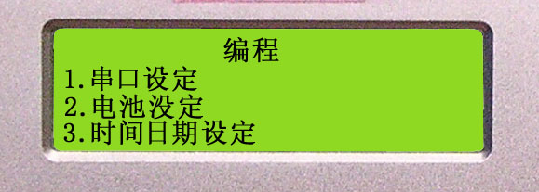
注：
1．菜单中的内容通过按“↑”、 “↓”
来选择。
2．内容设定中的“是”与“否”，可
以通过键盘上的“YES”与“NO”
来修改。
3．修改内容都要按“确定”键进行
输入内容的确定。
1．串口设定

注：
串口设定功能（串口设定是指设定
685接警中心与PC机之间是否要进
行通讯。）可以通过“YES” 和“NO”
来进行“是”与“否”的设定。

2．打印并口及电池设定

注：
1．检测电池是指设定系统是否对电池
进行定时的检测功能。同样可以通
过“YES”与“NO”来设定其内容中
的“是”与“否”再按“确定”键。

3．时间日期设定
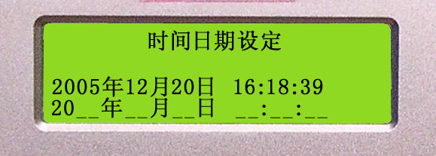
注：
1．直接输入要修改的时间，然后按一
下“确定”键就可以对当前的时间
进行修改。
2．可以通过“ ←”和“ →”进行左
右移动。

4．电话卡设定
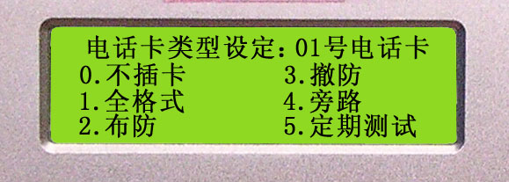
注：
1．可能通过“↑”和“↓”进行几号
电话卡的选择。
2．通过数字键可以对电话卡类型选择，
选择好类型后要按“确定”键进行
设定。
5．振铃次数
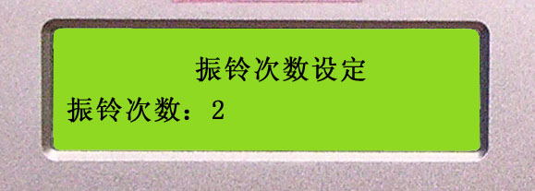
注：
1．振铃次数是指电话卡有振铃信号输
入后，振铃几次后电话卡提机开始
接收数据。
2．可以通过数字直接进进行行修改，
修改后按“确定”键设定。

6．蜂鸣及报警设定
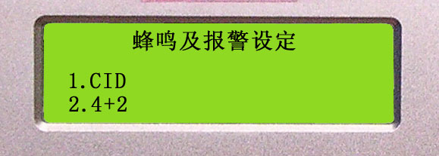
注：
1．设定警情级别接收时是否蜂鸣
报警提示。
2．CID格式有0～6警情级别。
3．4+2格式有0～9、A～F警情级别。

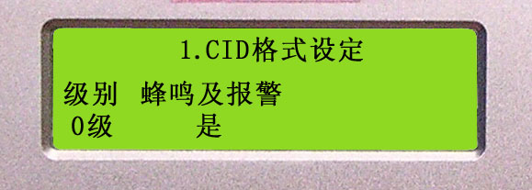
注：
- 通过“↑”和“↓”上下移动可以
改变级别，通过“YES”和“NO” 可
以改变“是”或“否”。
2． CID的出厂值是：0级、1级为“是”，
其它都为“否”。

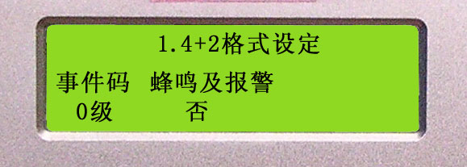
注：
1．通过“↑”和“↓”上下移动可以
改变级别，通过“YES”和“NO” 可
以改变“是”或“否”。
2．4+2的出厂值全都为“否”。

7．蜂鸣及报警时间设定
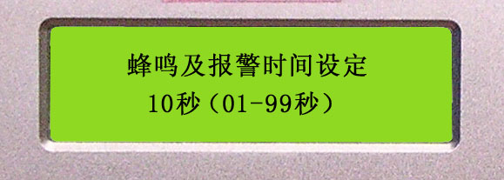
注：
1．这里是设置报警后蜂鸣器响的时
间，出厂值为：10秒。
2．可以直接输入数字键后按“确定”
键设定。

技术参数
- 主机技术参数
最多卡数：8 个
系统密码：6位
电源输入：220VAC±10% 50Hz
DC+12V电源最大输出：4A(48W) DC+5V电源最大输出：2A(10W)
整机最大功耗(所有继电器闭合及LED亮）：8W
整机静态功耗：4W
每张电话卡(两路)最大功耗：0.65W
警号输出：24VAC/1A接点式输出继电器
电话线检测时间：5s
交流检测时间：小于1s
电话卡检测时间：10s
电池检测时间：5分钟
机箱材料：铁
机箱尺寸：51×48×16CM（长×宽×高）
- 电话卡技术参数
接收DTMF格式
a ADEMCO C.ID
b ADEMCO 4+2

安装说明
系统框图
PC机—
警讯中心软件
打印机

中央
接收主机
报警主机1
报警输出

电话

交换

中心

报警主机Ｎ
报警联动开关输出

主电源

后备电源

附件（配备）
- 双边水晶头电话线两条。
- 串口线一条。
- 220V电源线一条
- 使用说明书一份
- 加密狗一只
- 接警软件光盘一张
- 报警输出接线柱一个

